Instituto de Educação Infantil e Juvenil

Inverno, 2020. Londrina, 17 de Setembro.

Nome: ____________________________________ Turma: ____________

Área do conhecimento: Educação Física | Professor: Leandro

Educação Física – Gym

- Olá vamos com meu amigo Robson Furlan e agora a aula será para desenvolver força e domínio corporal.

https://www.youtube.com/watch?v=q3SMBv156rY
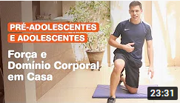

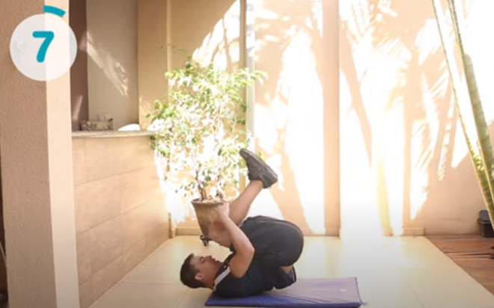
2) Escreva um RELATO DETALHADO E D.P.O deverá sempre postado no MOODLE, e em caso de atraso, faça a proposta e poste uma cópia e relato por e-mail.

